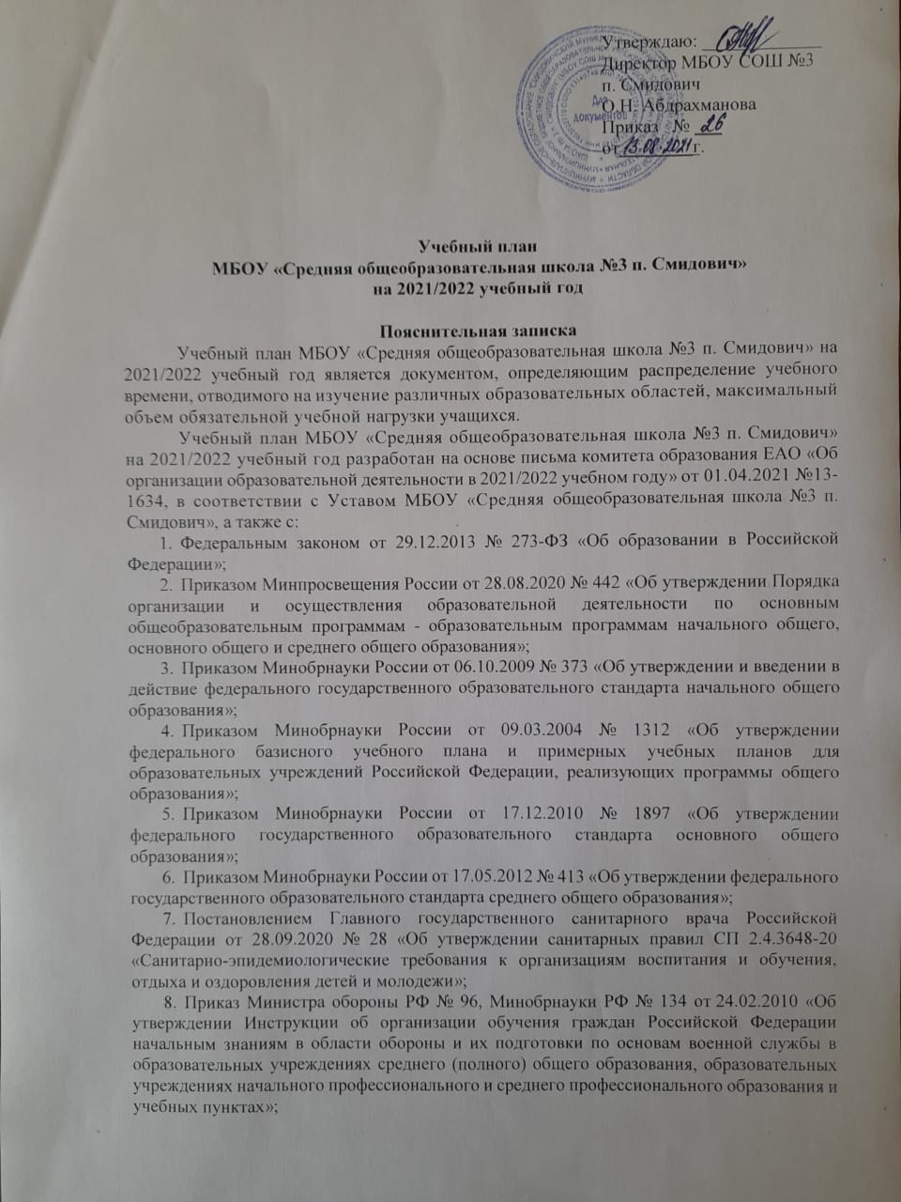

9.Приказ Минпросвещения России от 20.05.2020 № 254 "О утверждении федерального перечня учебников, допущенных к использованию при реализации имеющих государственную аккредитацию образовательных программ начального общего, основного общего, среднего общего образования организациями, осуществляющими образовательную деятельность»;
10.Примерная основная образовательная программа основного общего образования одобренная решением федерального учебно-методического объединения по общему образованию (протокол от 08.04.2015 №1/15);
11.Примерная основная образовательная программа начального общего образования федерального учебно-методического объединения по общему образованию (протокол от 08.04.2015 №1/15).
12. Примерная основная образовательная программа среднего общего образования федерального учебно-методического объединения по общему образованию (протокол от 08.04.2015 №1/15).

Настоящий учебный план является документом, на основе которого МБОУ «Средняя общеобразовательная школа №3 п. Смидович» реализует программы начального общего, основного общего и среднего (полного) общего образования, адаптированные образовательные программы начального общего и основного общего образования.
Учебный год в МБОУ СОШ №3 п. Смидович в 2021-2022 учебном году начинается 1 сентября и заканчивается в соответствии с учебным планом.
Продолжительность учебного года для обучающихся 1 классов составляет 33 учебные недели, 2-4, 9 и 11 классов - 34 учебные недели, 5-8 классы - 35 учебных недель.
Продолжительность урока для 1 класса – 35 минут (сентябрь-декабрь) (п.10.10.СанПиН 2.4.2.2821-10). Число уроков в день - в сентябре, октябре – 3, в ноябре, декабре - по 4 урока по 35 минут каждый; январь - май - по 4 урока по 40 минут каждый и 1 день в неделю - не более 5 уроков, за счет урока физической культуры (п. 10.6. СанПиН 2.4.2.2821-10). С целью реализации «ступенчатого» метода постепенного наращивания учебной нагрузки в первом классе, в соответствии с п.10.10. СанПиН 2.4.2.2821-10, обеспечивается организация адаптационного периода (письмо Министерства образования Российской Федерации от 20.04.2001 № 408/13-13).
Продолжительность урока для учащихся 2-11 классов - 40 минут (сентябрь - май). (п. 10.9 СанПиН 2.4.2.2821-10)
Учебным планом МБОУ СОШ №3 п. Смидович предусматривается работа школы в режиме 5-дневной учебной недели.
Сроки и продолжительность каникул:
- осенние каникулы - с 25 октября 2021г. - 31 октября 2021г. (7 дней)
- зимние каникулы - с 27 декабря 2021г. - 9 января 2022г. (14 дней)
- дополнительные каникулы для 1 класса с 21 февраля 2022г. - 27 февраля 2022г.
- весенние каникулы с 21 марта 2022г. - 29 марта 2022г. (9 дней)
В МБОУ СОШ №3 п. Смидович 2021-2022 учебный год заканчивается:
в 1-х, во 2-4,9-ых и 11-ых классах - 22 мая 2022 года
в 5-8 и 10 -ых классах - 29 мая 2022 года.
Учебные занятия начинаются в 8.50. Проведение нулевых уроков не допускается.
Продолжительность перемен между уроками составляет не менее 10 минут, большой перемены (после 2-го или 3-го уроков) – 20-30 минут
Обучение в 1 классе осуществляется с соблюдением следующих дополнительных требований:
- учебные занятия проводятся по 5-дневной учебной неделе и только в первую смену,
- использование "ступенчатого" режима обучения в первом полугодии (в сентябре, октябре - по 3 урока в день по 35 минут каждый, в ноябре, декабре по 4 урока в день по 35 минут каждый, январь-май по 4 урока в день по 40 минут каждый) (приложение №1).
- обучение проводится без бального оценивания занятий обучающихся и домашних заданий,
- дополнительные недельные каникулы в середине третьей четверти.
Учебным графиком МБОУ СОШ №3 предусматривается прохождение учащимися промежуточной аттестации с 11 апреля по 20 мая в форме, утвержденных учебным планом школы (приложение №2).

Реализация общеобразовательной программы начального общего образования в соответствии с ФГОС НОО.
Учебный план начального общего образования состоит из двух частей - обязательной части и части, формируемой участниками образовательного процесса.
Обязательные предметные области: Русский язык и литературное чтение, Родной язык и литературное чтение на родном языке, Иностранный язык, Математика и информатика, Обществознание и естествознание (Окружающий мир), Искусство, Технология, Физическая культура, Основы религиозных культур и светской этики.
В целях углубленного изучения учебных предметов 1 час из части, формируемой участниками образовательного процесса переносится в образовательную область Русский язык и литература на предмет Русский язык.
В связи с поэтапным введением предметов Родной русский язык и Литературное чтение на родном языке, часы, отведенные на этот предмет в 2-4 классах переводится в часть, формируемая участниками образовательных отношений.
В соответствии с планом Минобрнауки России от 30 августа 2016 года «Реализация мероприятий второго этапа проекта «Самбо в школу» в общеобразовательных организациях Российской Федерации на 2016-2017 учебный год», с 2017-2018 учебного года стартовало поэтапное внедрение самбо в общеобразовательные организации. В 2021-2022 учебном году модуль «Самбо и гимнастика» представлен в 1-5 классах.

Учебный план для I - IV класса МБОУ
«Средняя общеобразовательная школа № 3 п. Смидович»
на 2021/2022 учебный год

Предметные области | Учебные предметы  Классы | Количество часов в неделю |  |  |  | Всего  часов
 |  | I | II | III | IV
Обязательная часть
Русский язык и литературное чтение | Русский язык | 4 | 4 | 4 | 4 | 16
 | Литературное чтение | 4 | 4 | 4 | 3 | 15
Родной язык и литературное чтение на родном языке | Родной язык | 0,5 | 0,5 | 0,5 | - | 1,5
 | Литературное чтение на родном языке | 0,5 | 0,5 | 0,5 | - | 1,5
Иностранный язык | Иностранный язык | — | 2 | 2 | 2 | 6
Математика и информатика | Математика | 4 | 4 | 4 | 4 | 16
Обществознание и естествознание | Окружающий мир | 2 | 2 | 2 | 2 | 8
Основы религиозной культуры и светской этики | Основы религиозной культуры и светской этики | — | — | — | 1 | 1
Искусство | Музыка | 1 | 1 | 1 | 1 | 4
 | Изобразительное искусство | 1 | 1 | 1 | 1 | 4
Технология | Технология | 1 | 1 | 1 | 1 | 4
Физическая культура | Физическая культура | 2 | 2 | 2 | 3 | 10
Итого |  | 20 | 22 | 22 | 22 | 86
Часть, формируемая участниками образовательного процесса
Русский язык |  | 1 | 1 | 1 | 1 | 4
Максимально допустимая недельная нагрузка |  | 21 | 23 | 23 | 23 | 90
Максимально допустимая годовая нагрузка |  | 693 | 782 | 782 | 782 | 3039
Внеурочная деятельность (кружки, секции, проектная деятельность и др.) недельная нагрузка |  | 9 | 9 | 9 | 9 | 36
Внеурочная деятельность (кружки, секции, проектная деятельность и др.) годовая нагрузка |  | 297 | 306 | 306 | 306 | 1215

Реализация общеобразовательной программы основного общего образования в соответствии с ФГОС ООО

Учебный план состоит из двух частей: обязательной части и части, формируемой участниками образовательных отношений.
Обязательная часть основной образовательной программы основного общего образования составляет 80%, а часть, формируемая участниками образовательных отношений, - 20% от общего объема основной образовательной программы основного общего образования.
В учебный план входят следующие обязательные предметные области и учебные предметы: Русский язык и литература, Родной язык и родная литература, Иностранные языки, Математика и информатика, Общественно-научные предметы (история, обществознание, география), Естественно-научные предметы (физика, химия, биология), Технология, Физическая культура и Основы безопасности жизнедеятельности.
В целях формирования готовности обучающихся к выбору направления своей профессиональной деятельности в соответствии с личными интересами, индивидуальными особенностями и способностями, с учетом потребностей рынка труда в учебном плане предусмотрены часы на организацию профессиональной ориентации обучающихся.

Учебный план для V - IX класса МБОУ
«Средняя общеобразовательная школа № 3 п. Смидович»
на 2021/2022 учебный год
(пятидневная неделя)

Предметные  области |  |  | Учебные  Предметы  Классы | Количество часов в неделю
 |  |  |  | V | VI | VII | VIII | IX | Всего
 | Обязательная часть
Русский язык и литература |  |  | Русский язык | 5 | 5 | 4 | 3 | 3 | 20
 |  |  | Литература | 3 | 3 | 2 | 2 | 3 | 13
Иностранные языки |  |  | Иностранный язык | 3 | 3 | 3 | 3 | 3 | 15
 |  |  | Второй иностранный язык | - | 2 | 2 | 2 | - | 6
Родной язык и родная литература |  |  | Родной язык | 0,5 | 0,5 | 0,5 | - | 0,5 | 2
 |  |  | Родная литература | 0,5 | 0,5 | 0,5 | - | 0,5 | 2
Математика и информатика |  |  | Математика | 5 | 5 |  |  |  | 10
 |  |  | Алгебра |  |  | 3 | 3 | 3 | 9
 |  |  | Геометрия |  |  | 2 | 2 | 2 | 6
 |  |  | Информатика |  |  | 1 | 1 | 1 | 3
Общественно-научные предметы |  |  | История России. Всеобщая история | 2 | 2 | 2 | 2 | 2 | 10
 |  |  | Обществознание |  | 1 | 1 | 1 | 1 | 4
 |  |  | География | 1 | 1 | 2 | 2 | 2 | 8
Основы духовно-нравственной культуры народов России. |  |  | Основы духовно-нравственной культуры народов России. | 1 |  |  |  |  | 1
Естественно-научные предметы |  |  | Физика |  |  | 2 | 2 | 3 | 7
 |  |  | Химия |  |  |  | 2 | 2 | 4
 |  |  | Биология | 1 | 1 | 1 | 2 | 2 | 7
Искусство |  |  | Музыка | 1 | 1 | 1 | 1 |  | 4
 |  |  | Изобразительное искусство | 1 | 1 | 1 |  |  | 3
Технология |  |  | Технология | 2 | 2 | 2 | 1 |  | 7
Физическая культура и Основы безопасности жизнедеятельности |  |  | Физическая культура | 2 | 2 | 2 | 2 | 2 | 10
 |  |  | Основы безопасности жизнедеятельности |  |  |  | 1 | 1 | 2
Часть, формируемая участниками образовательных отношений |  |  |  | 1 | - | - | - | 1 | 2
Итого |  |  |  | 28 | 30 | 32 | 32 | 31 | 153
Часть, формируемая участниками образовательных отношений
Математика и информатика |  | Математика |  |  |  |  |  | 1 игз | 1
Естественно-научные предметы |  | Химия |  |  |  |  | 1 игз |  | 1
Физическая культура и Основы безопасности жизнедеятельности |  | ОБЖ |  | 1 |  |  |  |  | 1
Предпрофильное обучение |  | Предпрофильное обучение |  |  |  |  |  | 1 | 1
Итого |  |  |  | 1 | - | - | 1 | 2 | 4
Максимально допустимая недельная нагрузка |  |  |  | 29 | 30 | 32 | 33 | 33 | 157

Реализация общеобразовательной программы среднего общего образования в соответствии с федеральным компонентом государственного стандарта общего образования.

В соответствии с Федеральным законом от 29.12.2012 №273-ФЗ «Об образовании в Российской Федерации» среднее общее образование направлено на дальнейшее становление и формирование личности обучающегося, развитие интереса к познанию и творческих способностей обучающегося, формирование навыков самостоятельной учебной деятельности на основе индивидуализации и профессиональной ориентации содержания среднего общего образования, подготовку обучающегося к жизни в обществе, самостоятельному жизненному выбору, продолжению образования и началу профессиональной деятельности.
Срок получения среднего общего образования составляет два года.
Принципы построения федерального базисного учебного плана для 10-11 классов основаны на идее двухуровневого (базового и углубленного (профильного) федерального компонента государственного стандарта общего образования.
В 10 классе в соответствии с запросом учащихся и их родителей (законных представителей) были выбраны предметы разных профилей: физика, информатика, химия биология, история, обществознание. На основании этого был выбран универсальный профиль (вариант 2 в соответствии с письмом департамента образования ЕАО «Об организации образовательной деятельности в 2021/2022 учебном году» от 01.04.2021 №13-1634).
На профильном универсальном уровне изучаются следующие предметы:
в 10 классе - история, право (универсальный профиль-2). Универсальный профиль обучения может содержать менее трех учебных предметов на углубленном уровне изучения. Предмет русский язык в 2021-2022 учебном году будет изучаться на базовом уровне в количестве 2 часа. Также 1 час добавлен на предмет информатики. Остальные предметы учебного плана изучаются на базовом уровне.
в 11 классе - русский язык, история, право (универсальный профиль-2). Остальные предметы учебного плана изучаются на базовом уровне. Предметы и курсы по выбору составляют 4 часа.
В 10 классе проводятся учебные (пятидневные) сборы по основам военной службы с учебной нагрузкой 35 часов в соответствии с приказом Минобрнауки №134 от 24.02.2010 г. Продолжительность учебных сборов - 5 дней (35 учебных часов). В ходе сборов изучаются: размещение и быт военнослужащих, организация караульной и внутренней служб, элементы строевой, огневой, тактической, физической и военно-медицинской подготовок, а также вопросы радиационной, химической и биологической защиты войск. В процессе учебных сборов проводятся мероприятия по военно-профессиональной ориентации.

Учебный план муниципального бюджетного общеобразовательного учреждения
«Средняя общеобразовательная школа № 3 п. Смидович»
на 2021/2022 учебный год
для 10 (профильного) класса
(универсальный профиль-2)

Предметная область | Учебный предмет | Количество часов | Уровень изучения  (базовый - Б,  углубленный- У)
Русский язык и литература | Русский язык | 2 | б
 | Литература | 3 | б
Иностранные языки | Иностранный язык | 3 | б
Общественные науки | История | 4 | у
 | Право | 2 | у
 | Обществознание | 2 | б
Математика и информатика | Математика | 5 | б
 | Информатика | 1 | б
Естественные науки | Астрономия | 1 | б
 | Физика | 2 | б
 | Химия | 1 | б
 | Биология | 1 | б
Физическая культура, экология и основы безопасности жизнедеятельности | Физическая культура | 3 | б
 | Основы безопасности жизнедеятельности | 1 | б
 | Индивидуальный проект | 1 | -
Предметы и курсы по выбору | «Финансовая грамотность» | 1 | ФК
 | «Мир органических веществ» | 0,5 | ЭК
 | «Решение задач по биологии» | 0,5 | ЭК
 | «Подготовка к ЕГЭ по русскому языку» | 1 | ФК
 | «Практикум по физике» | 1 | ЭК
Итого | 36

Учебный план муниципального бюджетного общеобразовательного учреждения
«Средняя общеобразовательная школа № 3 п. Смидович» на 2021/2022 учебный год для 11 (профильного) класса
(универсальный профиль-2)

Учебные предметы | Количество часов в неделю
Федеральный компонент
Обязательные учебные предметы на базовом уровне
Иностранный язык | 3
Литература | 3
Математика | 5
Физика | 2
Биология | 1
Химия | 1
Физическая культура | 3
ОБЖ | 1
Обществознание | 2
Итоговый проект | 1
Обязательные учебные предметы на профильном уровне
Русский язык | 4
История | 4
Право | 2
Компонент образовательного учреждения
Элективные учебные предметы, учебные практики, проекты, исследовательская деятельность | 4
ИТОГО | 37 часов

Элективные и факультативные курсы в X-XI классах на 2021-2022 учебный год.

№ п/п | Предмет | Название курса | Ф.И.О.  учителя | Класс | Кол-во  часов в неделю
1 | Русский язык | Подготовка к ЕГЭ | Китова В.А | 10 | 1
2 | Химия | Мир органических веществ | Дороган Г.В. | 10 | 0,5
3 | Обществознание | Финансовая грамотность | Орлова Н.С. | 10 | 1
4 | Физика | Практикум по физике | Тимохина Е.Л. | 10 | 1
5 | Биология | Решение задач | Дороган Г.В. | 10 | 0,5
ИТОГО |  |  |  |  | 4
1 | Русский язык | Подготовка к итоговому сочинению | Котловская Е.В. | 11 | 1
2 | Право | Конституционное право РФ | Орлова Н.С. | 11 | 1
3 | Математика (эл.к) | Решу ЕГЭ | Габидуллина Т.Н. | 11 | 1
4 | Физика | Решение задач повышенной трудности | Тимохина Е.Л. | 11 | 1
ИТОГО |  |  |  |  | 4

Приложение1
Формы промежуточной аттестации муниципального бюджетного общеобразовательного учреждения«Средняя общеобразовательная школа № 3 п. Смидович» на 2021/2022 учебный год
(начальная школа)

предмет | 1 кл | 2 кл | 3 кл | 4 кл
Рус-яз | Диктант с граммат. заданиями | Диктант с граммат. заданиями | Диктант с граммат. заданиями | Диктант с граммат. заданиями
матем | к/работа | к/работа | к/работа | к/работа
Окр. мир | к/работа | к/работа | к/работа | к/работа
Комплексная контрольная работа.
Проверка метапредметных навыков по технологии Зайцева
(техника чтения, скорость письма, скорость вычисления)

Формы промежуточной аттестации муниципального бюджетного общеобразовательного учреждения «Средняя общеобразовательная школа № 3 п. Смидович» на 2021/2022 учебный год

Предметы/класс | 5  класс | 6  класс | 7  класс | 8  класс | 9  класс | 10  класс | 11  класс
Русский язык | Комплексный анализ текста в формате ВПР | Комплексный анализ текста в формате ВПР | Комплексный анализ текста в формате ВПР | Сжатое изложение в формате ОГЭ | Тест в формате ОГЭ | Тест в формате ЕГЭ | сочинение в формате ЕГЭ
Литература | тест | тест | тест | тест | тест | сочинение по направлениям сочинения 2021 года | тест
Родной (русский) язык | к/работа | к/работа | к/работа |  | к/работа | к/работа | к/работа
Родная (русская) литература | тест | тест | тест | тест | тест | тест | тест
Иностранный язык | тест | тест | тест | тест | к/работа | к/работа | к/работа
Математика | к/работа | к/работа | к/работа | к/работа | к/работа | к/работа | к/работа
Информатика и ИКТ |  |  | тест | тест | тест | тест | тест
История | тест | к/работа | к/работа | к/работа | к/работа | к/работа | к/работа  в формате ЕГЭ
Обществознание |  | тест | тест | тест | тест | к/работа | к/работа  в формате ЕГЭ
Экономика |  |  |  |  |  |  | тест
Право |  |  |  |  |  | тест | тест
География | к/работа | к/работа | к/работа | к/работа | тест | тест | тест
Физика |  |  | к/работа | к/работа | к/работа | к/работа | к/работа
Химия |  |  |  | к/работа | к/работа | к/работа | к/работа
Биология | тест | тест | тест | тест | тест | тест | тест
Музыка | тест | тест | тест | тест
ИЗО | Защита проекта | Защита проекта | Защита проекта | Защита проекта
Технология | к/работа | к/работа | к/работа | к/работа
Основы безопасности жизнедеятельности |  |  |  | тест | тест | тест
Физическая культура | Сдача нормативов | Сдача нормативов | Сдача нормативов | Сдача нормативов | Сдача нормативов | Сдача нормативов | Сдача нормативов

